Természettudomány

Integrált érettségi próbafeladatsor

Középszint

I. Víz és jég 7 pont
II. Víz a légkörben 7 pont

III. A Föld belső szerkezete 8 pont
IV. Szénhidrát és szénhidrogén 6 pont
V. Torlódási díj 6 pont
VI. A radioaktivitás hatásai 11 pont

VII. A szem és a fényképezőgép 20 pont
VIII. A csecsemők testsúlya 10 pont

IX. Riói csúcskonferencia 10 pont
X. A rákospalotai égetőmű 15 pont

Összesen 100 pont

I. Víz és jég 7 pont

Olvassa el figyelmesen a megállapításokat, majd válaszoljon a kérdésekre!

- A magashegységekben járva ott, ahol már nincs zárt növényzet, gyakran találkozunk törmeléktakarókkal, kőfolyásokkal.
- Télen a nem használt vízvezetékeket vízteleníteni kell.
- A hűtőszekrény mélyhűtőjében nem ajánlatos hosszabb ideig üvegpalackban folyadékot tárolni.

1. Milyen közös jelenség húzódik meg a megállapítások mögött? (2 pont)

……………………………………………………………………………………………………………………………………………………………………………………………………

2. Magyarázza meg, miért alakul ki a kopár sziklák tövében a kőzettörmelék! (4 pont)

………………………………………………………………………………………………………………………………………………………………………………………………………………………………………………………………………………………………………
………………………………………………………………………………………………….

3. Húzza alá, melyik megállapítás igaz az aprózódásra!
A. elsősorban fizikai változás B. elsősorban kémiai változás

II. Víz a légkörben 7 pont

A táblázat segítségével oldja meg a feladatot, és válaszoljon a kérdésekre!

Hőmérséklet ºC | -10 | 0 | 5 | 10 | 15 | 20 | 25
Legnagyobb lehetséges páratartalom g/m³ | 2 | 5 | 7 | 9 | 13 | 17 | 23
A felszálló levegő hőmérséklete 1 ºC-kal csökken 100 méterenként, amíg eléri a telítettségét.

kicsapódás

hegyláb

1. A hegynek ütköző, felszálló levegő általában csapadékot hoz, a leszálló viszont nem. Indokolja röviden a különbséget!

………………………………………………………………………………………..
………………………………………………………………………………………..1 pont

A hegynek ütköző levegő hőmérséklete a hegy lábánál 10 ºC, a benne lévő vízgőz mennyisége 7 g/m³. A hegyláb tengerszint feletti magassága 200 méter.

2. Mekkora a levegő relatív páratartalma a hegylábánál?

………………………………………………… 3 pont
A számítást itt végezze el!

3. Hány méter magasan lesz telített a levegő?
………………………………………………… 3 pont
A számítást itt végezze el!

III. A Föld belső szerkezete 8 pont

1. A Föld belső szerkezetének jellemzői. Tanulmányozza az ábrát, majd válaszoljon a kérdésekre! (12 pont)

D 2,7-3,3 g/cm³
C 10 g/cm³
A 13,3 g/cm³

B 4,3-5,5 g/cm³

a) Nevezze meg az ábrán nagybetűkkel jelölt belső gömbhéjakat!

A …………………...
B …………………...
C …………………...
D …………………... 4 pont

2. Fogalmazza meg, hogyan változik a nyomás értéke a földfelszínről a Föld belseje felé haladva!
…………………………………………………………………………… 1 pont

3. Az ábrán bejelölt nyilak a földrengéshullámok terjedését szemléltetik. Miért alkalmasak a rengéshullámok a Föld belső szerkezetének vizsgálatára? Egészítse ki a hiányos mondatot!

A földrengéshullámok a különböző …………………… gömbhéjak határán ……………….. vagy ………………….. . 3 pont

IV. Szénhidrát és szénhidrogén 6 pont
Hasonló nevük ellenére a szénhidrátok és a szénhidrogének erősen eltérnek taulajdonságaikban és gyakorlati jelentőségükben.

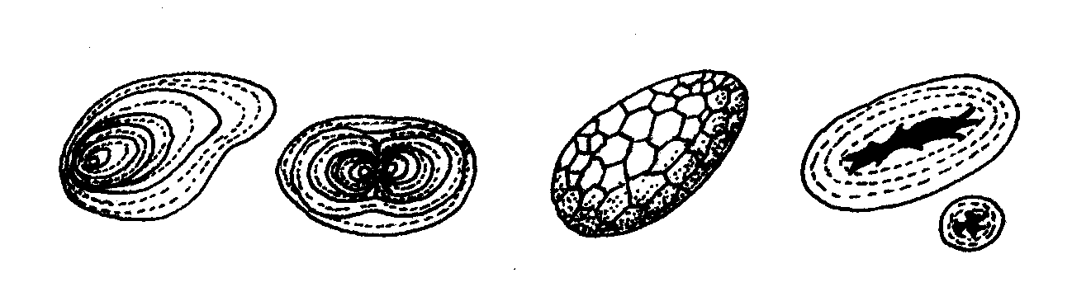
A
Propánmolekula makettje (a nagy körök a szénatomok, a kis körök a hidrogénatomok)

B

Keményítőszemcsék mikroszkópos képe különböző növényi sejtekből

Hasonlítsa össze a két vegyülettípust! A szám utáni négyzetbe írja a megfelelő betűt!

A) A szénhidrátokra jellemző
B) A szénhidrogénekre jellemző
C) Mindkettőre jellemző
D) Egyikre sem jellemző

1. | Mindennapi táplálékaink fő alkotórészei.
2. | Csak szén-és hidrogénatomokból állnak.
3. | Szerves molekulákból állnak.
4. | Elpusztult élőlények maradványaiból keletkezhetnek.
5 | Élő növények tartaléktápanyagai.
6. | Enzimek.

V. Torlódási díj 6 pont

Hosszú egyeztetések után London polgármestere, Ken Livingstone megerősítette, hogy 2003. február 17-től a London központjába bemenő gépjárművezetőket ún. torlódási díj fizetésére kötelezik. A díj mértéke egy napra 5 font, reggel 7 órától 18.30-ig, kivéve ünnepnapokon.
(A Lélegzet XII. évf. 6. száma nyomán, forrás: http://www.london.gov.uk/news/2002/100-2602.htm)

A kérdésekre válaszolva röviden fejtse ki az intézkedés egészségügyi, etikai, jogi és gazdasági következményeit!

1. Mi lehet a londoni belváros legsúlyosabb környezetvédelmi problémája, ami a fent említett intézkedés bevezetését indokolja?

……………………………………………………………………………………… (1 pont)

2. Milyen változások várhatóak a torlódási díj bevezetése után a londoni belváros mindennapjaiban, környezeti állapotában? Legalább két változást soroljon fel! (2 pont)

………………………………………………………………………………………………………………………………………………………………………………………………………………………………………………………………………………………………………

3. Véleménye szerint kiket kell részlegesen vagy teljes mértékben mentesíteni a díjfizetés alól? Soroljon fel legalább három példát! (3 pont)

……………………………………………………………………………………………………………………………………………………………………………………………………………………………………………………………………………………………………………………………………………………………………………………………………………………………………………………………………………………………………………

VI. A radioaktivitás hatásai 11 pont

Az alábbi ábrán a radioaktív sugárzás tulajdonságait vizsgáló készülék vázlata látható. A fekete kör ( A) - a radioaktív sugárzó anyag, a φ és ε szög azt jelzi, hogy az α ill. a β sugárzás hány fokkal térült el a kondenzátor lemezei között az elektromos tér hatására.
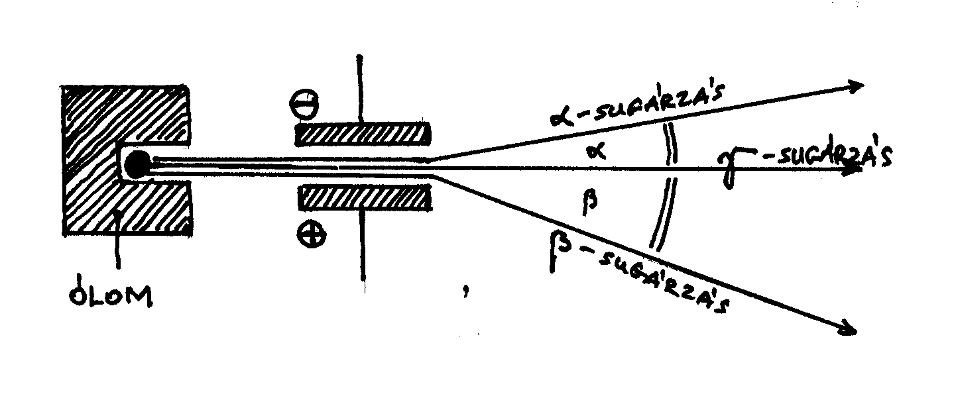
A
ÓLOM
φ
ε

1. Nevezzen meg egy radioaktív elemet (mely az ábrán az „A” lehet)!

– A periódusos rendszer használható. (1 p)

……………………………………………………………………………..

2. Mi az, amit ebből a kísérletből megtudhatunk a radioaktív sugárzás három összetevőjének töltéséről? (3p)
Az α (alfa) sugárzás: ……………………………………
A β (béta) sugárzás: ……………………………………..
A γ (gamma): ……………………………………………

3. Mi magyarázhatja, hogy az α sugárzás kevésbé térült el, mint a β? (1 p)
……………………………………………………………………………………………………………………………………………………………………………………………………

4. A radioaktív sugárzás káros hatásai közül egyik a mutációkeltő (mutagén) hatás. Mit jelent a mutáció? (1p)

…………………………………………………………………………………………………

5. Sejtjeinken belül melyik molekulára hat a mutagén sugárzás? (1p)

…………………………………………………………………………………………………

6. A három sugárzástípus áthatolóképessége jelentősen eltér. Az α-sugarakat már egy vékony védőruha is elnyeli. Mi az oka mégis, hogy a csernobili atomerőmű katasztrófája után a károsító biológiai hatást jórészt ez a sugárzástípus okozta? (1p)

…………………………………………………………………………………………………..

7.
Milyen rendszámú elemmé alakul át az 1. pontban megnevezett radioaktív atom a radioaktív bomlás után? (1p)

…………………………………………………………………………………………

8.
A középkori alkímisták szerint az elemek egymásba alakíthatók. A modern kémia viszont az elemek állandóságából indul ki. Cáfolja-e a fenti kísérlet ezt az állítást? Véleménye szerint állítható-e, hogy a radioaktivitás fölfedezése igazolta az alkímiát? (2 p)

………………………………………………………………………………………………………………………………………………………………………………………………………………………………………………………………………………………………………

VII. A szem és a fényképezőgép 20 pont

Az alábbi két ábrán az emberi szem és egy (egyszerű) fényképezőgép vázlatos rajzát látjuk.
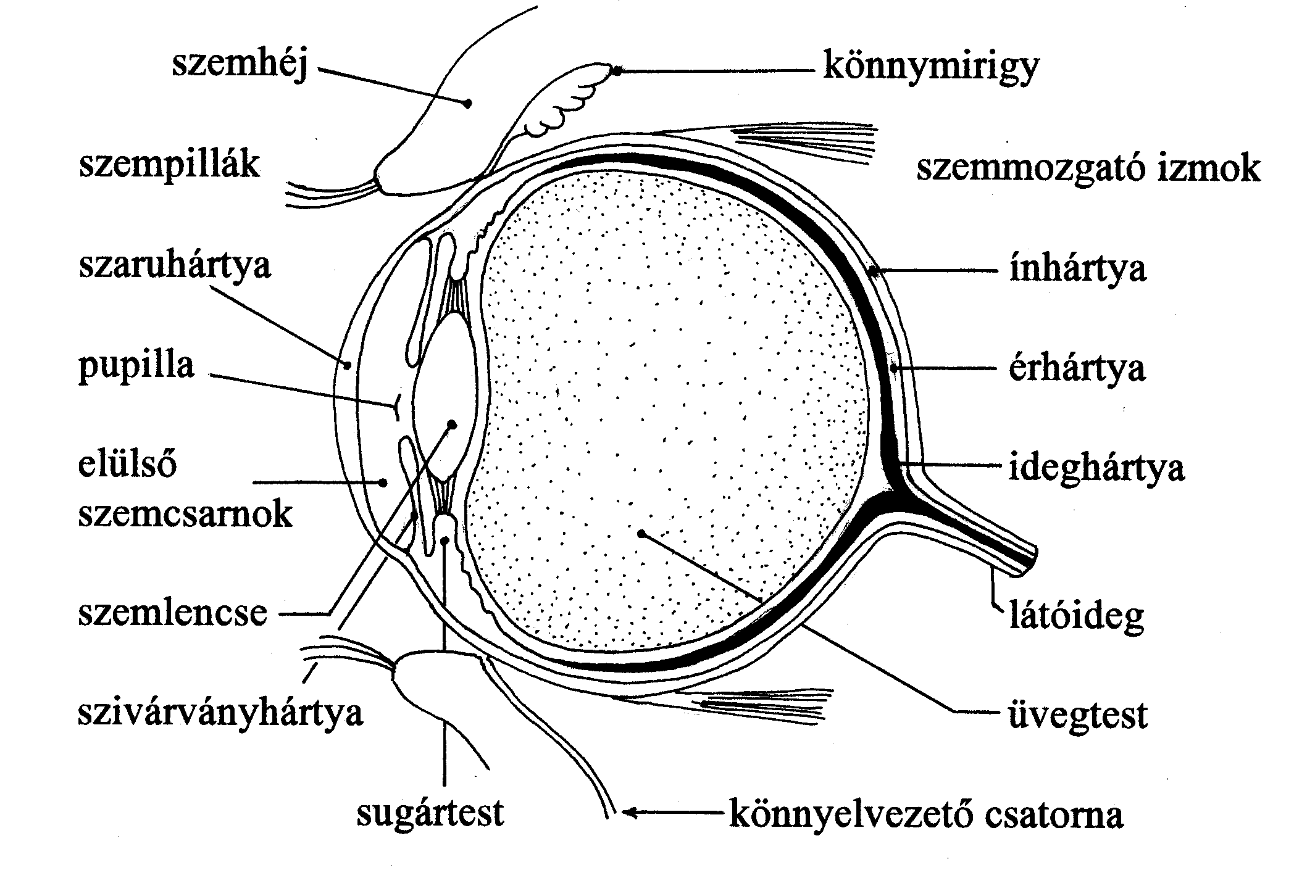
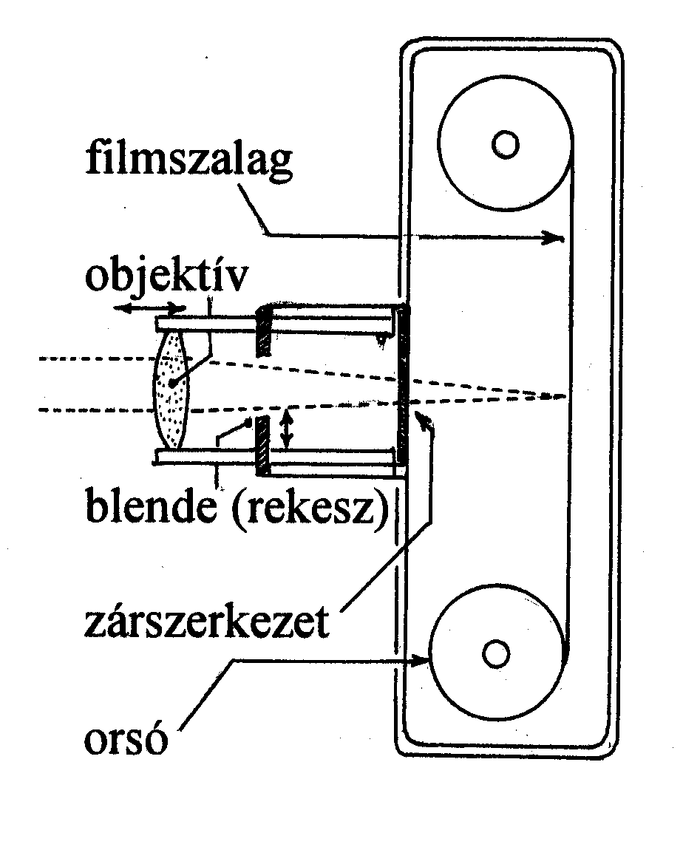

Feladatköre (funkciója) alapján melyik szerkezeti elem melyik szervnek felel meg?

Párosító feladat

- A fényképezőgép lencséjének megfelel a szemben a ………………………………….
- A fényképezőgép fényrekeszének megfelel a szemben a …………………………….
- A fényképezőgép zárszerkezetének megfelel a szemben a ………………………….
- A fényképezőgép filmszalagjának megfelel a szemben a …………………………….
- A fényképezőgép élességállítójának megfelel a szemben a ………………………….

Az élességállítás elve azonban különbözik az ábrán látható fényképezőgépben és az emberi szemben. Fogalmazza meg egy-egy mondatban, hogy mi módon alkalmazkodik a különböző tárgytávolságokhoz
- az emberi szem:
……………………………………………………………………………………………………………………………………………………………………………………………………………………………………………
és

- az ábrán látható fényképezőgép:

……………………………………………………………………………………………………………………………………………………………………………………………………………………………………………….

A szem retináján és a filmen megjelenő kép közös jellemzői (a megfelelő szavakat húzza alá):

8. Nagyított - kicsinyített
9. Egyenes állású - fordított állású
10. Valódi - látszólagos.

Számolásos feladat

Kis görbületű lencsék képalkotását a lencsetörvény írja le:

$$\frac{1}{f}≈\frac{1}{k}+\frac{1}{t}$$

ahol f = a lencse fókusztávolsága, k= a kép távolsága, t= a tárgy távolsága.
Az egyenletet fölhasználva adja meg, hogy ha 2 cm-es képtávolság esetén egy 0,5m-re levő virágot akarunk élesen látni, akkor ehhez milyen fókusztávolságú fénytörő közeg szükséges!
A megoldáshoz először írja fel az egyenletet a megfelelő adatokkal!

11.

Majd számolja ki az eredményt!

12.

Az alábbi ábrán a lencse képalkotásának módját tüntettük fel. Mit jeleznek az egyes számok?
13
15
14

16. Mi az oka, hogy bizonyos távolságnál közelebbi tárgyakat szemünket erőltetve sem tudunk élesen látni?

………………………………………………………………………………………………………………………………………………………………………………………………………………………………………………

Idős korban gyakori, hogy a szemlencse rugalmassága csökken. Milyen tünetekkel jár ez a betegség, és hogyan lehet rajta segíteni?

17. Tünetek:

……………………………………………………………………………………………………………………..

18.Segítség: ………………………………………………………………………………………………………………………………………………………………………………………………………………………………………………

A pupilla tágassága és a szembe jutó fény mennyisége közti összefüggés a következőképpen fogalmazható meg:

Minél nagyobb a fényerősség, annál (19)……… a pupilla átmérője. Az átmérő szabályozása (20)…………..visszacsatolás révén valósul meg.

VIII. A csecsemők testsúlya 10 pont
A csecsemők testsúlya - grafikonértelmezés

Milyen következtetéseket lehet levonni az adatok felhasználásával? A számok mellett jelezze, hogy igaz (I) vagy hamis az (H) állítás.

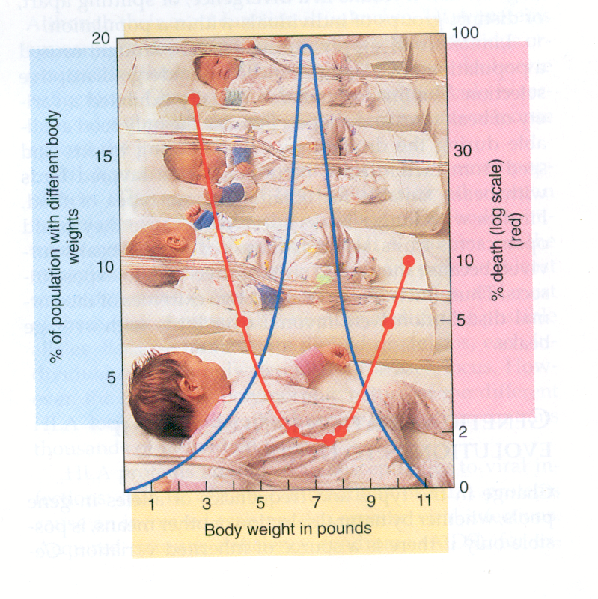
Grafikonértelmezés

Az alábbi grafikon a csecsemők születési testsúlyát
(= Body weight in pounds) mutatja fontokban,
ennek gyakoriságát a populációban (% of population, folyamatos görbe) és a csecsemőhalandóság mértékét (death scale = logaritmikus halálozási ráta, körökkel jelzett görbe). (1982-es adatok).

1 | A populációban leggyakoribbak a 3 font súlyú újszülöttek.
2 | A legtöbb újszülött 7 font súllyal jön a világra.
3 | A csecsemőhalandóság függ a születési testsúlytól.
4 | A legnagyobb eséllyel a leggyakoribb fenotípus marad életben.
5 | Az emberi testsúly független az életkörülményektől.
6 | Az emberi testsúlynak nincs örökletes összetevője.
7 | A testsúly-eloszlásra feltehetően irányító szelekció hat.
8 | A testsúly-eloszlásra feltehetően stabilizáló szelekció hat.
9 | Az orvostudomány fejlődése megszüntette a csecsemők testsúlyára ható szelekciót.
10 | A testsúly eloszlás mesterséges szelekció eredménye.

IX. Riói csúcskonferencia / Szövegelemzés 10 pont

"RIÓI CSÚCSKONFERENCIA

Környezetfélelem

Minden idők legnagyobb csúcstalálkozója kezdődik a napokban Rio de Janeiróban. (...)

Néhány héttel a riói csúcs előtt ausztrál tengerkutatók jelentést tettek közzé. Ebben mérésekkel igazolták: az úgynevezett üvegházhatás következményei már most jelentkeznek. A mélytengeri hőmérséklet megnőtt, ezt pedig - mutatták ki első ízben a déli féltekén is - a tengerszint emelkedése kíséri. Az "üvegházhatás" ismét igazolt hipotézise szerint a fosszilis energiahordozók - szén, kőolaj, földgáz - ipari mértékű elégetése következtében a Föld légkörének eredeti egyensúlya - először az ipari forradalom idején, azóta folyamatosan és egyre nagyobb mértékben - megbomlott, a szén-dioxid javára az oxigénnel szemben. A megemelkedett szintű szén-dioxid mennyiség - amelynek relatív túlsúlyát az oxigéntermelő (és szén-dioxid-felszívó) trópusi őserdők módszeres irtása is elősegíti - visszatartja a légkörben a Napból nyert hő egy részét, ami növeli a légkör, és így a világtengerek hőmérsékletét, s - mivel a vizek hőmérsékletével együtt térfogatuk is növekszik - a tengerek szintjét is megemeli, ami ezrével pusztíthat el tengerparti városokat, a termőföldekről nem is beszélve.

HVG 1992. május 30. Gerlóczy Ferenc

Az újságcikk részlet gondos elolvasása után válaszoljon az alábbi kérdésekre!

1. A cikk szerzője fosszilis energiahordozókról ír. Néhány szóval világítsa meg, hogy mit jelent ez a jelző!

............................................................................................................................…………………………………………………………………………………………………………………………………………………………………

2. Honnan származik a fosszilis energiahordozók energiája?
............................................................................................................................………………..

3. Nevezze meg azt a biológiai folyamatot, amely az őserdőkben és másutt is a molekuláris oxigént létrehozza!

............................................................................................................................……………..
4. Nevezze meg azt a biológiai folyamatot, amely az őserdőkben és másutt is a szén-dioxidot létrehozza!
............................................................................................................................………………..

5. Termel-e oxigént vagy szén-dioxidot az a zavartalan őserdő, amelyben az összes szerves anyag mennyisége állandó? Röviden indokolja álláspontját!

............................................................................................................................……………………………………
............................................................................................................................……………………………………

6. A szén-dioxid - írja a cikk - "visszatartja a légkörben a Napból nyert hő egy részét". Fogalmazza meg egy vagy két mondatban, hogy mi módon képes erre!

............................................................................................................................………………

…………………………………………………………………………………………………

7. Vajon az üvegházhatás az emberi tevékenység hatására jelent meg a Földön? Idokolja röviden álláspontját!

............................................................................................................................………………

…………………………………………………………………………………………………

8. Hogyan függ össze a növekvő szén-dioxid szint a víz hőtágulásával?

............................................................................................................................………………

9. Milyen problémákat okozhat az előző pontban elemzett fizikai jelenség a tengerparti országokban?

............................................................................................................................…………………………………………………………………………………………………………………

10. Nevezzen meg ezen kívül legalább még egy folyamatot, ami egy adott partszakaszon a tengerszint tartós megváltozását okozhatja!

............................................................................................................................………………

............................................................................................................................………………

X. A rákospalotai égetőmű / Esettanulmány / 15 pont

Szövegértelmezés

Olvassa el figyelmesen az alábbi újságcikk részletet, majd válaszoljon a kérdésekre!

Fehéren feketén a rákospalotai égetőműről

A rákospalotai az egyetlen települési hulladék-égetőmű az egész országban. Budapest települési hulladékának 60 százalékát, 350 ezer tonna kommunális hulladékot éget el évente. AZ égető nemcsak azzal az előnnyel jár, hogy eltünteti a hulladékok jelentős részét, hanem nagy mennyiségű energiát is termel. A Környezetvédelmi Minisztérium (KÖM) adatai szerint 1998-ban az égető 70 ezer MWh villamos energiát és 460 ezer GJ távhőenergiát értékesített. Mindez 100 ezer budapesti lakás áramszükségletét fedezi, és ennek negyedét melegíti fel.
A felvetődő kérdések könnyen leegyszerűsíthetőek. Adott egy nélkülözhetetlen hulladékégető, másrészt nincs egy olyan általános szelektív hulladékgyűjtési rendszer, mely kiváltaná a kommunális hulladékok égetésének igényét. Szükséges lehet tehát a rákkeltő anyagok kiszűrésére alkalmas füstgázmosó megépítése. (…)
Az égetőmű füstgázkibocsátása a közelmúlt adatai szerint a rákkeltő dioxinokból 10-50-szeresen, a légutakat károsító sósavból 15-20-szorosan, kén-dioxidból kétszeresen, porból és pernyéből 10-20-szorosan meghaladta az EU-mércéhez szigorított normákat. (…)
Megoldást keresve nehéz európai viszonyítási pontot találni, mert egységes rendszer az EU-ban létezik, csak fejlődési trendek. (…) A hulladéklerakás mértéke folyamatosan csökken, ám a szelektív szemétgyűjtés mellett a tagállamok jelentős részében azóta is szükség van a kommunális hulladékégetőkre. Az 1990-es helyzethez viszonyítva, amikor is a tagállamok a kommunális hulladék 69%-át szállították hulladéklerakóba, 1993-ra ez a hányad 57%-ra csökkent. Ugyanezen időszakban az égetés részaránya 18-ról 23%-ra nőtt, miközben az újrafeldolgozás és komposztálás aránya 10%-al növekedett.

Heti Válasz 2001.08.07 Vasali Zoltán

A cikkben szereplő idegen eredetű szavak jelentése

Kommunális = lakossági
Szelektív = válogató, bizonyos szempont alapján elkülönített
Trend = irányvonal

A cikk a lakossági hulladék kezelésének négy lehetséges módját sorolja fel. Melyek ezek?
- …………………………………………………………
- …………………………………………………………
- …………………………………………………………
- ……………………………………………………….…

A cikk adatai alapján az égetőműnek előnyei is, hátrányai is vannak. Foglalja össze ezeket néhány mondatban!

Előny (nyereség, megoldási lehetőség) | Hátrány (kockázat, veszélyforrás)
5. | 6.

7. A hulladék komposztálásának és az újrahasznosításának van egy közös feltétele. Mi ez?

………………………………………………………………………………………………..

A hulladéklerakás gyakorlata az Európai Unió országaiban visszaszorulóban van. Nevezzen meg legalább két problémát, melyet az egyszerű lerakás okoz vagy okozhat!

8. ……………………………………………………………………………………………………………………………………………………………………………………………………

9. ……………………………………………………………………………………………………………………………………………………………………………………………………

10. A fentiek figyelembe vételével fogalmazza meg véleményét, javaslatát a rákospalotai hulladékégetőművel kapcsolatban! Érvelésében támaszkodjon az 1-9. pontban megfogalmazottakra!

………………………………………………………………………………………………………………………………………………………………………………………………………………………………………………………………………………………………………………………………………………………………………………………………………………………………………………………………………………………………………………………………………………………………………………………………………………

Számolásos feladatok

11. A cikkben két energiaérték is szerepel: a 70 ezer MWh és 460 ezer GJ. Tegyük fel, hogy a nyert elektromos energiával kizárólag fűteni szeretnénk. A függvénytáblázat segítségével állapítsa meg, hogy hány GJ hőenergiát nyerhetnénk ezen a módon!

Rögzítse a számolás menetét!

- Az előző feladat fordítottja is elképzelhető: a felszabaduló hővel további elektromos energiát termelhetnénk. Átalakítható-e az elektromos energia teljes mennyisége hővé és a hőenergia teljes mennyisége elektromossággá? Indokolja válaszát! 2 pont

…………………………………………………………………………………………………………………………………………………………………………………………………………………………………………………………………………………………………………………………………………………………………………………………………………

- A cikk adatai alapján számítsa ki, hogy egy budapesti lakás átlagosan mennyi elektromos energiát fogyaszt évente!

Rögzítse a számítás menetét!

- Az adatok alapján az is megállapítható, hogy mennyi a kommunális hulladék energiatartalma. A nyert hő és elektromos energia összesített értékét fölhasználva adja meg, hogy 1 tonna háztartási szemétből mennyi energia nyerhető!

Rögzítse a számítás menetét!

Megoldások

I. Víz és jég 7 pont

Megoldás:
1. a víz megfagy 1 pont
a folyamat térfogat növekedéssel (tágulással) jár 1 pont

2. a kőzetek repedéseibe beszivárog a víz 1 pont
megfagy 1 pont
térfogat növekedés 1 pont
szétrepeszti a kőzetet 1 pont

3. A. fizikai változás 1 pont
Minden jó válasz 1 pont; 7x1=7 pont

II. Víz a légkörben 7 pont

1. A leszálló levegő melegszik, ezért egyre több vízgőzt fogadhat magába kicsapódás nélkül - vagy: a szél felőli oldalon a vízgőztartalom nagy része már kicsapódott. (Bármelyik válasz elfogadható, de összesen csak 1 pont adható). 1 pont

2. adat-megállapítás (befogadható vízgőz 9 g/m³ ) 1 pont
77,78% (százalékszámítás) 2 pont
Megjegyzés: A jó elvért, de hibás számolásért a 2 pont helyett 1 pont adható.

3. adat-megállapítás (5 ºC-ra kell lehűlnie a levegőnek) 1 pont
700m (számítás) 2 pont
Megjegyzés: A jó elvért, de hibás számolásért a 2 pont helyett 1 pont adható.
Ha nem veszi figyelembe, hogy 200 méterről indulunk és ezért kap hibás eredményt, az elvi hiba. Ebben az esetben a számolásra 1 pont sem adható.

III. A Föld belső szerkezete

a) A belső mag 1 pont
B földköpeny 1 pont
C külső mag 1 pont
D földkéreg 1 pont

b) növekszik 1 pont

c) sűrűségű 1 pont
megtörnek 1 pont
visszaverődnek 1 pont
Elfogadható még: (részben) elnyelődnek.
Megjegyzés: a megtörnek és visszaverődnek (vagy elnyelődnak) megállapítás sorrendje nem számít.

IV. A szénhidrátok és a szénhidrogének

1. | Mindennapi táplálékaink fő alkotórészei. | A
2. | Csak szén-és hidrogénatomokból állnak. | B
3. | Szerves molekulákból állnak. | C
4. | Elpusztult élőlények maradványaiból keletkezhetnek. | B
5 | Élő növények tartaléktápanyagai | A
6. | Enzimek. | D

V. Torlódási díj

1. a közlekedési dugók (vagy a levegő szennyezettsége) 1 pont

2. kisebb forgalom, kevesebb baleset, gyorsabb közlekedés, kisebb zaj, tisztább levegő, egészségesebb emberek. (Bármelyik két következtetés elfogadható) 2 pont

3. a központban lakó autótulajdonosokat, a távolsági és helyi buszokat, a taxisokat, a célforgalmat teljesítő árufuvarozókat, a szolgálatot teljesítő mentőket, tűzoltókat, rendőröket, a mozgássérülteket és betegeket szállító járműveket (célforgalom esetén), a városnéző járműveket, életmentő feladatra igyekvő egészségügyi dolgozók járműveit, mentést végző autómentő járműveket stb.
(Bármelyik három, vagy ehhez hasonlóan helyes javaslat elfogadható). 3 pont

Összesen 6 pont

VI. A radioaktivitás hatásai

- Bármely radioaktív elem megadható (pl. U, Th, Po, Ra )
2. Az α (alfa) sugárzás: pozitív
A β (béta) sugárzás: negatív
A γ (gamma)sugárzásnak nincs töltése 3 pont
- Nagyobb a tömege (vagy lendülete).
- A genetikai anyag öröklődő megváltozását.
- A DNS (dezoxiribonukleinsav).
- A belélegzett radioakív por a tüdőbe vagy a keringési rendszerbe jutva közvetlenül károsított.
- Kettővel kisebb rendszámú elemmé (az 1. pontban megadott elemhez képest).
- Az elemek egymásba alakítása kémiai módszerrel (az elektronburok átalakításával) nem lehetséges 1 pont
De magreakciókkal igen. 1 pont.
A vizsgázó a fenti érvek figyelembe vételével érvelhet az alkimisták állítása mellett vagy ellen.

Összesen 11 pont

VII. A szem és a fényképezőgép

- A fényképezőgép lencséjének megfelel a szemben a szemlencse
- A fényképezőgép fényrekeszének megfelel a szemben a szivárványhártya.
- A fényképezőgép zárszerkezetének megfelel a szemben szemhéj.
- A fényképezőgép filmszalagjának megfelel a szemben a retina (ideghártya).
- A fényképezőgép élességállítójának megfelel a szemben a sugártest.

- az emberi szem: a szemlencse domborulatának (fókusztávolságának) állításával alkalmazkodik a változó tárgytávolsághoz.
- az ábrán látható fényképezőgép: a képtávolságot változtatja.

- A szem retináján és a filmen megjelenő kép közös jellemzői (a megfelelő szavakat húzza alá):
- Nagyított - kicsinyített
- Egyenes állású - fordított állású
- Valódi - látszólagos.

Számolásos feladat (11)

$$\frac{1}{f}≈\frac{1}{0,5}+\frac{1}{0,\text{02}}$$

12. f = 0,01923 m = 1,923 cm
Az alábbi ábrán a lencse képalkotásának módját tüntettük fel. Mit jeleznek az egyes számok?
16. Mi az oka, hogy bizonyos távolságnál közelebbi tárgyakat szemünket erőltetve sem tudunk élesen látni?
t
f
k
13-15: minden helyes jelölés 1 pont.

16.
A lencse domborulata nem növelhető (a fókusztávolság nem csökkenthető) egy határértéken túl.

17. Tünetek:
Távolra jól, közelre rosszul lát (időskori távollátás).

18. Segítség: Domború lencséjű szemüveg.

A pupilla tágassága és a szembe jutó fény mennyisége közti összefüggés a következőképpen fogalmazható meg:

Minél nagyobb a fényerősség, annál ……(19: kisebb)…… a pupilla átmérője. Az átmérő szabályozása …….(20: negatív)….. visszacsatolás révén valósul meg.

VIII. A csecsemők testsúlya

1 | A populációban leggyakoribbak a 3 font súlyú újszülöttek. | H
2 | A legtöbb újszülött 7 font súllyal jön a világra. | I
3 | A csecsemőhalandóság függ a születési testsúlytól. | H
4 | A legnagyobb eséllyel a leggyakoribb fenotípus marad életben. | I
5 | Az emberi testsúly független az életkörülményektől. | H
6 | Az emberi testsúlynak nincs örökletes összetevője. | H
7 | A testsúly-eloszlásra feltehetően irányító szelekció hat. | H
8 | A testsúly-eloszlásra feltehetően stabilizáló szelekció hat. | I
9 | Az orvostudomány fejlődése megszüntette a csecsemők testsúlyára ható szelekciót. | H
10 | A testsúly eloszlás mesterséges szelekció eredménye. | H
Összesen 10 pont

IX. Riói csúcskonferencia 10 pont

1. Ősi, kihalt élőlények maradványaiból keletkezett.
2. A Nap energiájából. (Elfogadható még: az egykori élőlények molekuláinak kémiai energiájából).
3. A fotoszintézis.
4. A légzés (biológiai oxidáció). Jó válasz még: a citromsav (citrát) ciklus.
5. Nem, mert ugyanannyi oxigént és szén-dioxidot termel, mint amennyi felhasznál (ha benne a szerves anyag mennyisége állandó).
6. A Napból érkező nagy energiájú (kis hullámhosszú) sugarakat átengedi, a földfelszín által kisugárzott kisebb energiájú (nagyobb hullámhosszú) sugarakat elnyeli.
7. Mivel az üvegházhatású gázok mindig jelen voltak, üvegházhatás is volt. Az ember megerősítette ezt a hatást.
8. Nagyobb hőmérsékleten kisebb a víz sűrűsége, 4 ºC felett, ezért az óceán térfogata a fokozódó üvegházhatás következtében nő.
9.
10. A sarki jég megolvadása.
A szárazföldek kiemelkedése vagy süllyedése (lemeztektonika).
A víz építő és pusztító munkája (hordalékképződés és lerakódás).
(Bármelyik válasz elfogadható).

X. A rákospalotai égetőmű

A cikk a lakossági hulladék kezelésének négy lehetséges módját sorolja fel. Melyek ezek?
- lerakás
- égetés
- komposztálás
- újrafeldolgozás

Előny (nyereség, megoldási lehetőség) | Hátrány (kockázat, veszélyforrás)
5.  „Eltünteti” (oxidálja) a hulladék nagy részét.  Energiát termel.  Fölöslegessé teszi a nagy területű hulladéklerakók létesítését.  (Bármely ezzel egyenértékű megfogalmazás elfogadható) | 6.  Füstöt, kén-dioxidot, szén-dioxidot és rákkeltő anyagokat juttathat a levegőbe.  Lehetetlenné teszi a szelektív gyűjtés utáni újrahasznosítást.  (Bármely ezzel egyenértékű megfogalmazás elfogadható)

7. A szelektív gyűjtés (és szállítás, tárolás).

8. területvesztés, degradáció
9. szivárgó szennyeződés talajvízbe jutása, mérgező gázok keletkezése
(más jó válaszok is elfogadhatóak)

10. Bármely ésszerű, és jól megfogalmazott vélemény elfogadható, ha az támaszkodik az előző tényekre.

Számolásos feladatok

11. A cikkben két energiaérték is szerepel: a 70 ezer MWh és 460 ezer GJ. Tegyük fel, hogy a nyert elektromos energiával kizárólag fűteni szeretnénk. A függvénytáblázat segítségével állapítsa meg, hogy hány GJ hőenergiát nyerhetnénk ezen a módon!

1 MWh = 3,6.10⁹ J
70.000 MWh = 7.10⁴ . 3,6.10⁹ = 25,2 . 10¹³ J
1 GJ = 10⁹ J
tehát 25,2 .10⁴ GJ = 252.000 GJ 1 pont

Az elektromos energia teljes mennyisége hővé alakítható, a hőenergiának viszont csak egy része alakítható elektromossággá. (1 pont)
Oka pl. az előállító gépek szükségszerű súrlódásakor szétszóródó hő. Általánosságban a termodinamika második főtétele. (1 pont)

- A cikk adatai alapján számítsa ki, hogy egy budapesti lakás átlagosan mennyi elektromos energiát fogyaszt évente!

70.000 MWh / 100.000 lakás = 0,7 MWh = 70 kWh 1 pont

14. A 11. feladatban kiszámítottakra és a cikkben megadott adatra (350 ezer tonna) támaszkodhatunk.

35.10⁴ t hulladékból nyerhető ……………..25,2 10¹³ J energia
1 t hulladékból ………………………………x

x = 0,72. 10⁹ J = 0,72 GJ energia 1 pont

